# 批量修改样品状态操作按钮列表

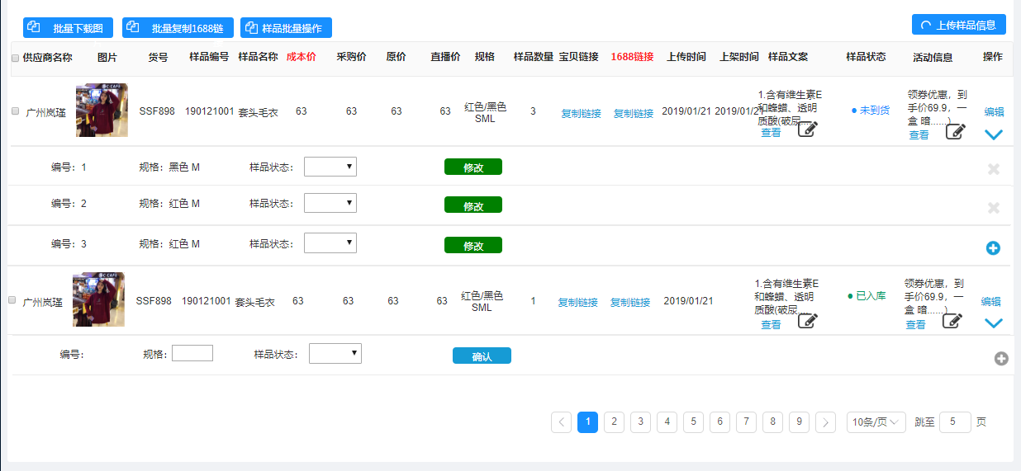

## 接口逻辑

1：根据当前登录用户查询 uac.core.base.GROUP_INFO得到可修改状态操作

2:将此操作列表数据返回